Název školy: ZŠ a MŠ T. G. Masaryka Fulnek
Autor : Mgr. Miroslava Gelnarová
Název : VY_42_INOVACE_M.2.4-34
Vzdělávací obor: Matematika a její aplikace
Téma : Přirozená čísla a početní operace s nimi, násobení a dělení do pěti, pamětné sčítání a odčítání do sta s přechodem desítky.
Doporučený ročník: 2.
Anotace: Materiál obsahuje pracovní listy, v nichž si děti procvičují získané znalosti a dovednosti, násobení a dělení dvěma, třemi, čtyřmi, pěti, sčítání a odčítání do 100 s přechodem desítky. Nejdříve vypočítají příklady, k výsledkům patří písmeno, ta zapíší do tabulky pod správný výsledek (číslo).
Číslo projektu: CZ.1.07/1.4.00/21.0903

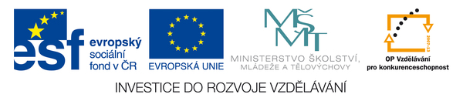

Pracovní list
Znáš postavy z večerníčků? Když budeš správně počítat a zapisovat písmena k výsledkům, dovíš se jména známých postaviček z večerníčků. Za odměnu si můžeš jejich obrázky vybarvit.
12 + 8 = _____ M 13 – 7 = ______ E
76 – 5 = ______P 33 + 7 = _____C
45 + 5 = _____A 51 – 3 = _____Í
48 – 5 = _____K 58 + 9 = _____U
63 + 8 = _____J 88 – 9 = _____C
67 – 8 = _____S 25 + 5 = _____S
46 + 5 = _____R 93 – 6 = _____I
51 | 67 | 20 | 40 | 50 | 71 | 30 |  | 79 | 87 | 71 | 48 | 59 | 6 | 43

4 ∙ 2 = ______ E 40 : 5 = _____ A
6 ∙ 3 = ______ M 27 : 3 = _____ R
15 : 3 = _____ O 5 ∙ 2 = ______ K
14 : 2 = _____ CH 7 ∙ 4 = ______ E
5 ∙ 5 = ______ Ř 18 : 3 = _____ O
20 : 2 = _____ K 8 ∙ 3 = ______ Í
9 ∙ 3 = ______ L 15 : 5 = _____ V
9 ∙ 4 = ______K 8 : 4 = ______ Ů
28 : 4 = _____ M

36 | 25 | 28 | 18 | 24 | 27 | 8 | 10 |  | 3 | 5 | 7 | 6 | 4 | 2 | 9 | 10 | 8
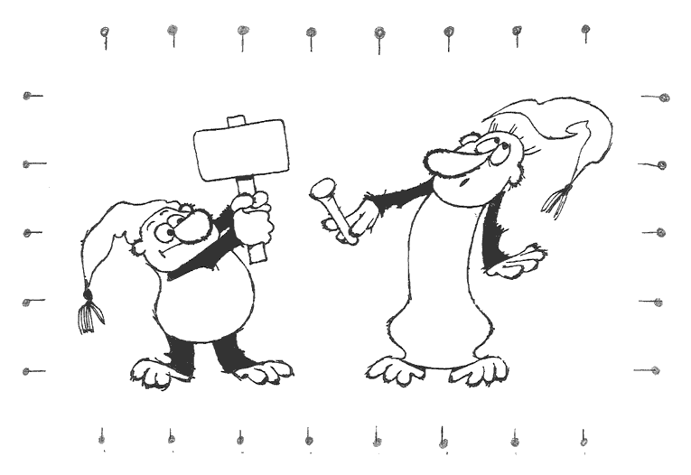

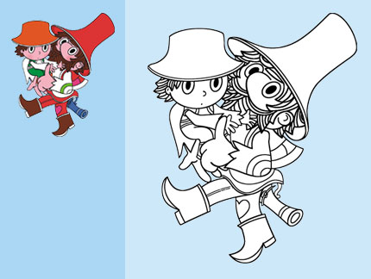
Použité zdroje:
Omalovánka Křemílka a Vochomůrky - http://images.google.com/imgres?q=omalov%C3%A1nka+K%C5%99em%C3%ADlek+a+Vochom%C5%AFrka&hl=cs&biw=1304&bih=704&gbv=2&tbm=isch&tbnid=JJBmtcT-IOSnPM:&imgrefurl=http://jerrynka-12.blog.cz/0902/omalovanky&docid=okDqFdGTNdOtFM&imgurl=http://nd01.jxs.cz/945/078/1b2cf44ab5_40958445_o2.gif&w=765&h=526&ei=uuQ3T7KtLYmj-ga12KnqAQ&zoom=1&iact=hc&vpx=763&vpy=165&dur=1361&hovh=186&hovw=271&tx=149&ty=129&sig=115847144029050265834&page=1&tbnh=157&tbnw=229&start=0&ndsp=18&ved=1t:429,r:
Omalovánka Rumcajse a Cipíska -
http://images.google.com/imgres?q=omalov%C3%A1nka+Rumcajs+a+Cip%C3%ADsek&hl=cs&gbv=2&biw=1304&bih=704&tbm=isch&tbnid=b8kKabqUhRNbJM:&imgrefurl=http://www.pohadkar.cz/pohadka/o-loupezniku-rumcajsovi/omalovanky/id/269/&docid=Bfsg5yJpSedPkM&imgurl=http://www.pohadkar.cz/public/media/O_loupezniku_rumcajsovi/Omalovanky/omalovanky-o-loupezniku-rumcajsovi-6.jpg&w=430&h=324&ei=lOU3T-oRh6D7Bp2t_PcB&zoom=1&iact=rc&dur=649&sig=115847144029050265834&page=2&tbnh=153&tbnw=203&start=18&ndsp=24&ved=1t:429,r:0,s:18&tx=101&ty=96

